8 класс
Русский язык
Дата урока: 18.11.21
Тема 3
Урок 17 Грамматическая (предикативная) основа предложения.
Цель урока: формирование умений различать простые предложения; формирование умений выделять грамматическую основу в предложениях.
ХОД УРОКА
I. Организационный момент.
- Добрый день, ребята.

Восемнадцатое ноября
Классная работа
Грамматическая (предикативная) основа предложения

II. Подача теоретического материала.
ВНИМАТЕЛЬНО ПРОЧИТАЙТЕ И РАССМОТРИТЕ ТАБЛИЦЫ!!!
Ребята, сегодня встретилось новое для вас словосочетание — предикативная основа.

Предикативный — отнесённый к действительности, который сообщает что-либо. То, что сообщается, предстаёт в определённом времени: прошедшем, настоящем или будущем. Предикативность — ключевой признак предложения. Она проявляется в наклонении: сообщается о реально осуществляемом в определённом времени (изъявительное), о требуемом (повелительное), о желаемом, возможном (условное).

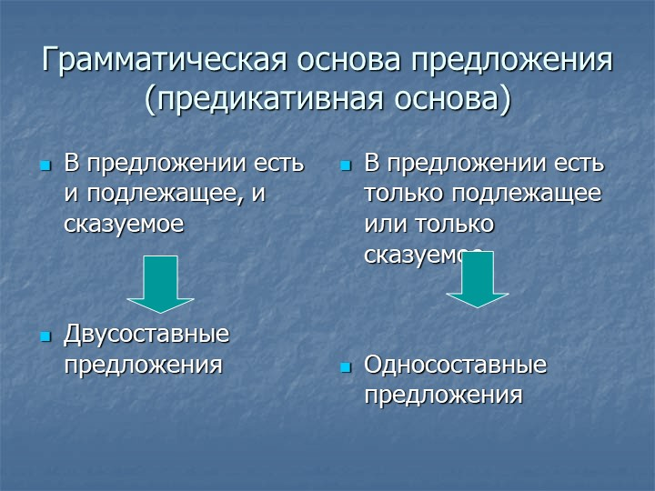

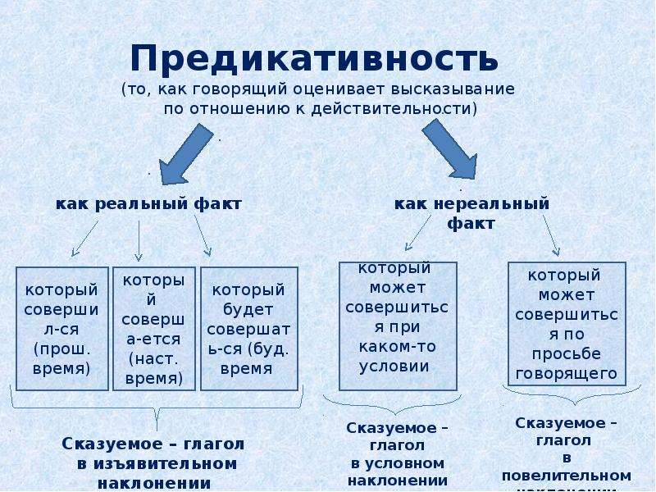
III. Закрепление.
- Откройте учебник §13 страница 45-46
- Прочитайте правило страница 46
- Выполните Упражнение 73 ( по заданию в учебнике)

IV. Домашнее задание.
- Еще раз прочитайте правило страница 46
- Выполните Упражнение 75 (по заданию в учебнике)

Задание, выполненное в письменном виде, должно быть сфотографировано или от-сканировано и отправлено в виде файла. Для обратной связи можно использовать электрон-ную почту bondareva14031983@gmail.com, социальные сети ВК, ОК.



